Mezinárodní kontrolní akce objevila nebezpečné hračky

(Praha, XX. leden) Česká obchodní inspekce se pravidelně účastní mezinárodních kontrolních akcí. V minulém roce byl ukončen projekt, na kterém se podílelo sedmnáct evropských států, včetně České republiky. Kontroly byly zaměřeny na plastové hračky, které by mohly obsahovat nadlimitní množství některých chemikálii v použitých materiálech a tím se stát pro děti zdravotním rizikem. „Tato mezinárodní kontrolní akce potvrdila předpoklad, že na trhu EU se nacházejí hračky, které nevyhovují bezpečnostním požadavkům. V průběhu kontrol se podařilo zmapovat trh a shromáždit informace a podklady, které mohou vést ke zlepšení situace na vnitřním trhu EU,“ říká k mezinárodní akci ČOI ředitel ČOI Mojmír Bezecný.

Česká obchodní inspekce se podílela na mezinárodní dozorové akci, která byla zaměřená na kontrolu bezpečnosti plastových hraček a na sjednocení přístupu kontrolních orgánů jednotlivých států k těmto výrobkům. V roce 2018 byla akce ukončena. Součástí akce bylo i laboratorní posouzení vybraných výrobků akreditovanými laboratořemi. Zkušební laboratoře prověřovaly přítomnost různých druhů chemických látek, které mohou být použity v průběhu výrobního procesu těchto hraček. Konkrétně byl ověřován možný výskyt látek, jako jsou ftaláty (estery kyseliny ftalové), SCCPs (chlorované parafíny s krátkým řetězcem), PAHs (polycyklické aromatické uhlovodíky) a BPA (bisfenol A). Dále pak přítomnost vybraných chemických prvků, kterými byly kadmium, olovo a organický cín. Všechny tyto prvky mohou být pro vyvíjející se organizmus dětí velmi nebezpečné, pokud jejich koncentrace v hračkách překročí limity požadované platnou legislativou.
Akce se účastnilo sedmnáct evropských států. Celkem bylo odebráno a prověřováno 255 modelů plastových hraček. Všechny vzorky byly testovány na obsah ftalátů, SCCP, olovo, kadmium a organický cín. Menší počet hraček byl testován na PAH a BPA.

Česká obchodní inspekce v rámci této společné akce odebrala celkem 15 modelů hraček. Z těchto odebraných modelů byly 3 modely hraček hodnoceny jako nevyhovující pro vážné riziko způsobené přítomností nadlimitního množství ftalátů v materiálu použitém na výrobku hraček (ftaláty jsou látky, které narušují plodnost a také mohou zvyšovat riziko alergií).

Česká obchodní inspekce uložila distributorům těchto hraček ochranné opatření ve formě zákazu distribuce výrobků a stažení výrobků z distribuce.

Jednalo se o následující nebezpečné hračky, které ČOI již zveřejnila na svých internetových stránkách a údaje poskytla MPO ke zveřejnění v systému RAPEX.

Velké množství ftalátů bylo např. nalezeno u plastové hračky „Žlutá pískací žába“. Limit povolený platnou legislativou byl překročen více než 400x. V hračce byl zjištěn DEHP = Bis (2-ethylhexyl) ftalát v množství 48,0 ± 5,7 % hmotnostních, přičemž povolený limit je 0,1 %.

ŽLUTÁ PÍSKACÍ ŽÁBA
Informace o výrobku byly zveřejněny pod číslem notifikace RAPEX A12/0155/18

https://www.coi.cz/coi-stahuje-z-trhu-piskaci-zabu-kvuli-ftalatum/

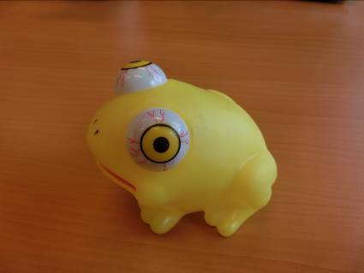

NAFUKOVACÍ KLADIVO „DOIPHIN“
Informace o výrobku byly zveřejněny pod číslem notifikace RAPEX A12/1585/17

https://www.coi.cz/i-hracka-do-vody-muze-byt-nebezpecna/

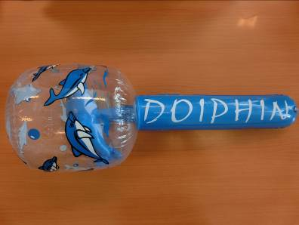

PANENKA FASHION GIRL
Informace o výrobku byly zveřejněny pod číslem notifikace RAPEX A12/1634/17

https://www.coi.cz/nebezpecna-panenka/

